Отлов безнадзорных животных

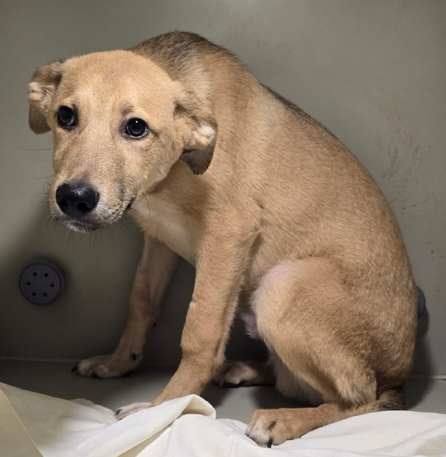  150 006 | Ул. Севанская, д. 29  18.12.2025
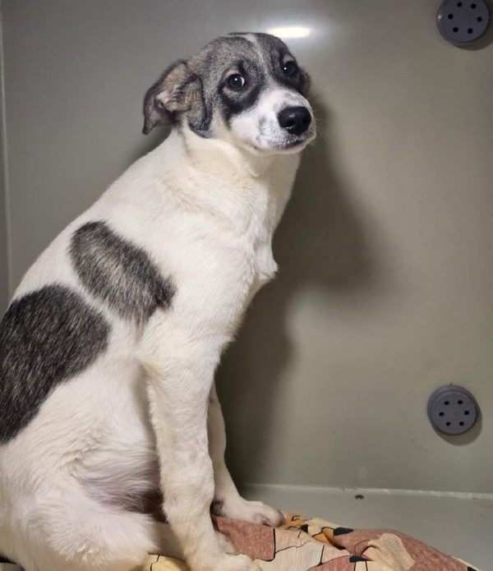 | Ул. Севанская, д. 29  18.12.2025

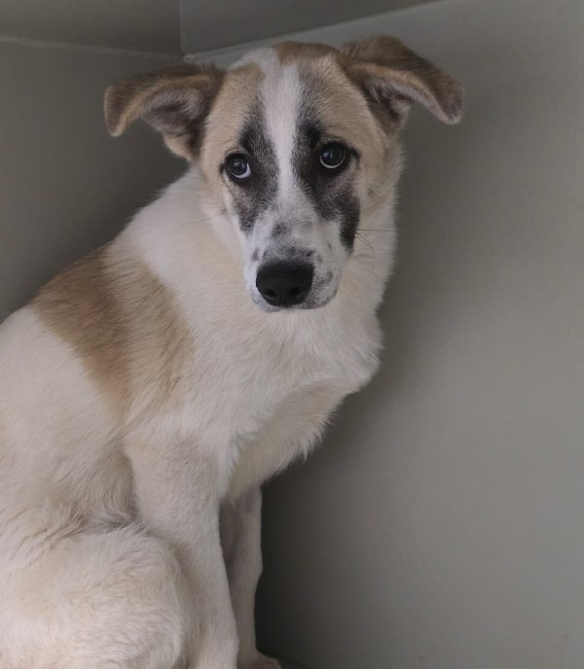  150 007 | Ул. Севанская, д. 29  18.12.2025
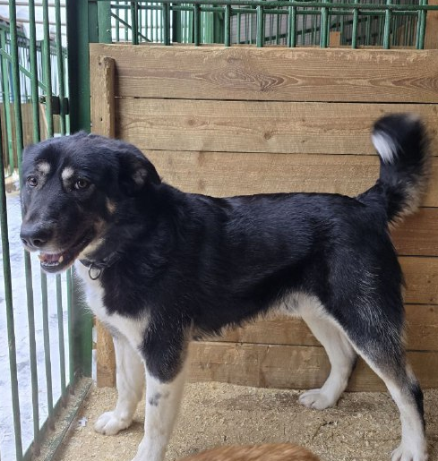  150 003 | Ул. Подольских Курсантов, д. 26А/1  19.12.2025

Сумской проезд, д. 5, к. 3
20.12.2025
Сумской проезд, д. 5, к. 3
20.12.2025
Сумской проезд, д. 5, к. 3
20.12.2025
Сумской проезд, д. 5, к. 3
20.12.2025

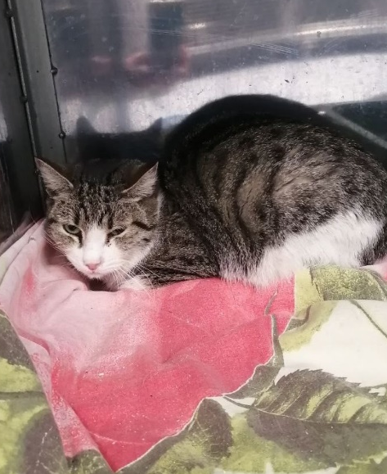 | Ул. Сумская, д. 12/17  20.12.2025
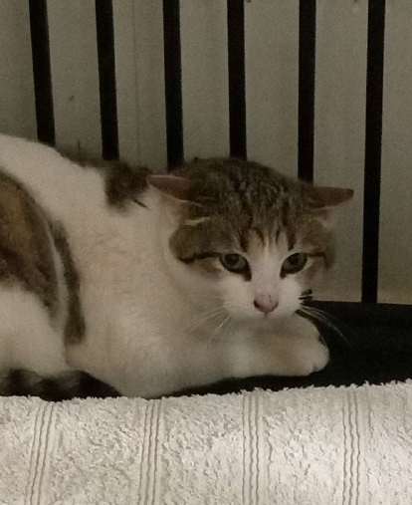 | Ул. Сумская, д. 12/17  20.12.2025
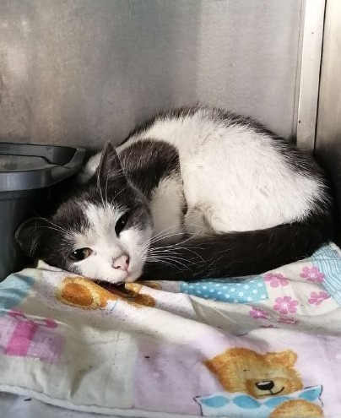  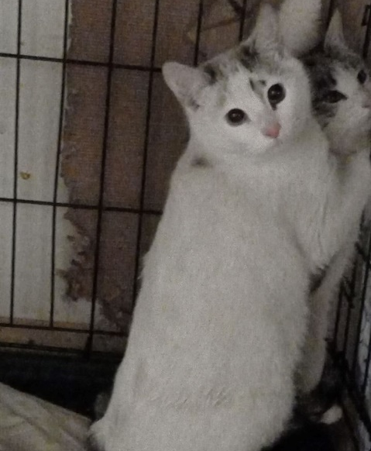 | Ул. Михневская, д. 1  21.12.2025
Ул. Михневская, д. 1
21.12.2025
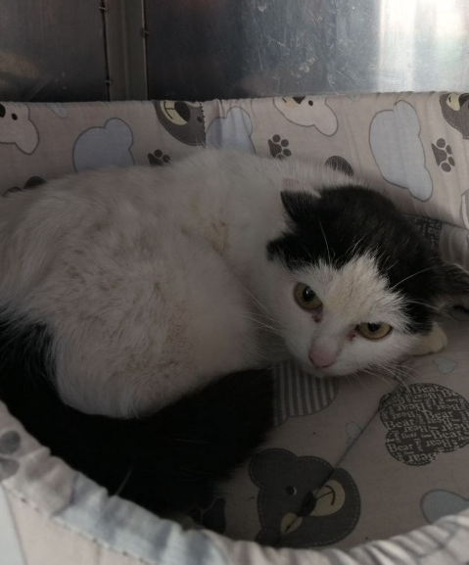 | Ул. Михневская, д. 1  21.12.2025
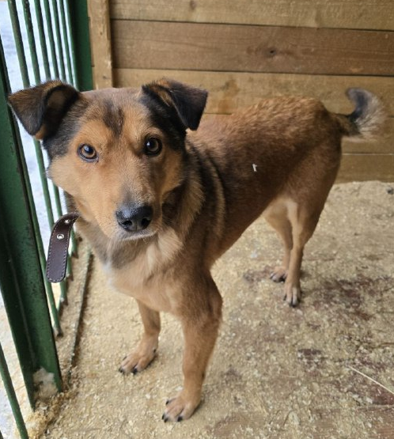  150 020 | 1-й Варшавский проезд, вл. 5, ст. 1  23.12.2025
 | Ул. Каспийская, д. 28, к. 1  23.12.2025
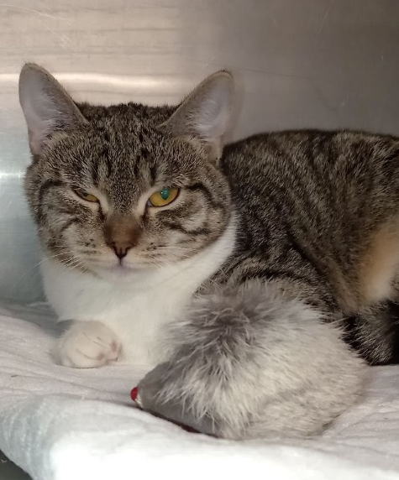 | Ул. Каспийская, д. 28, к. 1  23.12.2025
Ул. Каспийская, д. 28, к. 1
23.12.2025
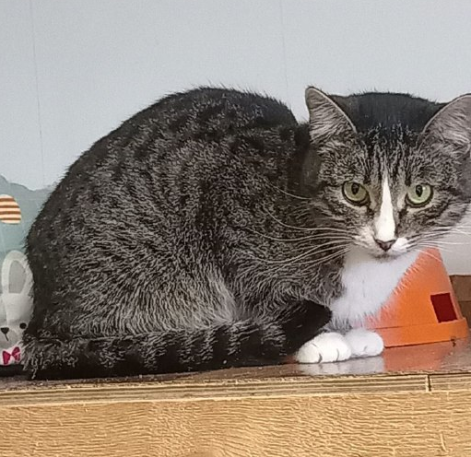  870 204 | Ул. Лебедянская, вл. 4  26.12.2025
  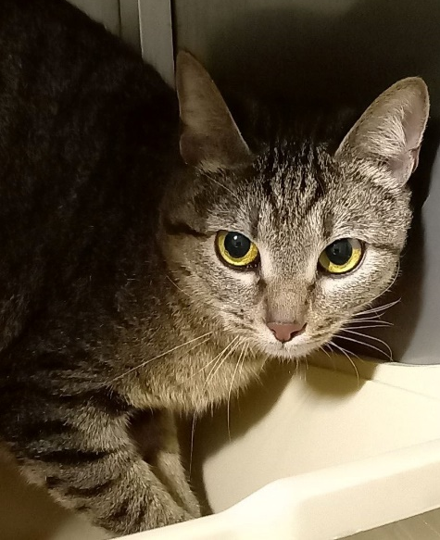 | Ул. Лебедянская, вл. 4  26.12.2025
Ул. Лебедянская, вл. 4
26.12.2025
Ул. Борисовские пруды, д. 38
26.12.2025
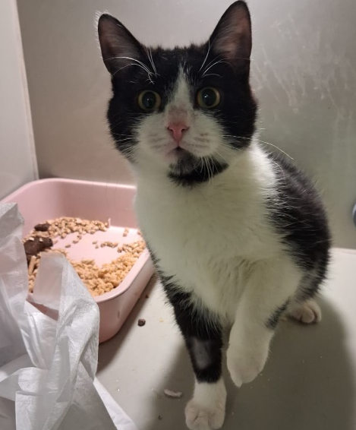 | Ул. Борисовские пруды, д. 38  26.12.2025
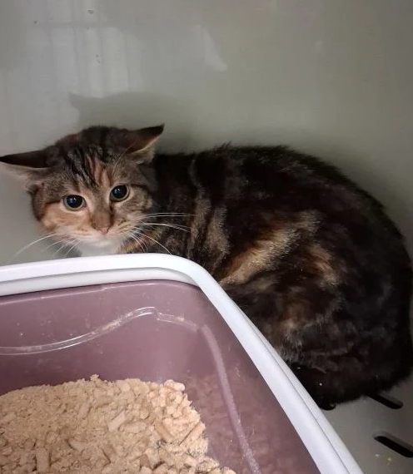 | Ул. Лебедянская, д. 1  26.12.2025
Ул. Судостроительная, д. 26, к. 1
27.12.2026
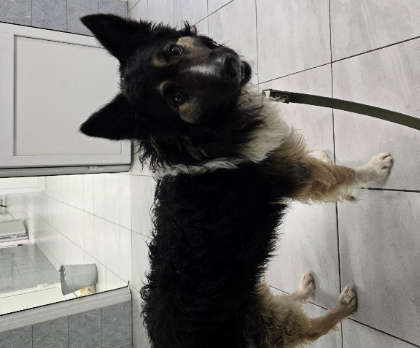 | Ул. Борисовские пруды, д. 29  31.12.2025
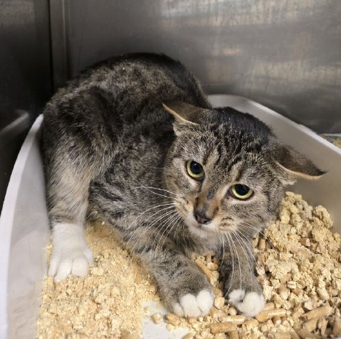  150 058 | Ул. Михневская, д. 1  31.12.2025

